Informationskampagne

Ein Umsetzungsinstrument vom ICT-Coach

Dokumenten-Informationen

Handlungsfeld: Arbeitsgeräte
Format: Text
Thema: Informationskampagne
Dokumenten-ID: https://ict-coach.ch; UI-AG-Informationskampagne
Version: UI-AG-2019-V1.1

Informationskampagne

Inhalte und Hintergründe
Die Informationskampagne folgt einem geeigneten zeitlichen Ablauf.
Damit wird gewährleistet, dass alle Beteiligten rechtzeitig und umfassend informiert werden.

Verwendung der Vorlage
Diese Bildvorlage dient dem Projektteam als Planungsinstrument für den Informationsablauf.

Weiterführende Links

Die aufgeführten Links verweisen auf Webseiten oder Dokumente, die einen Bezug zu diesem Umsetzungsinstrument aufweisen.
- keine

Checkliste «Informationen»

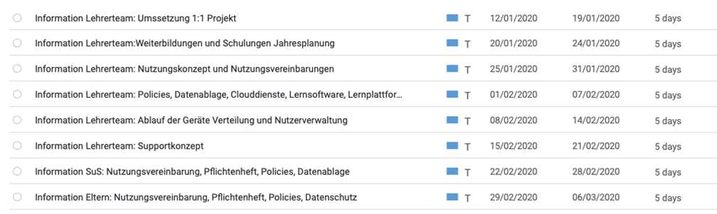

Zeitplan «Informationen»

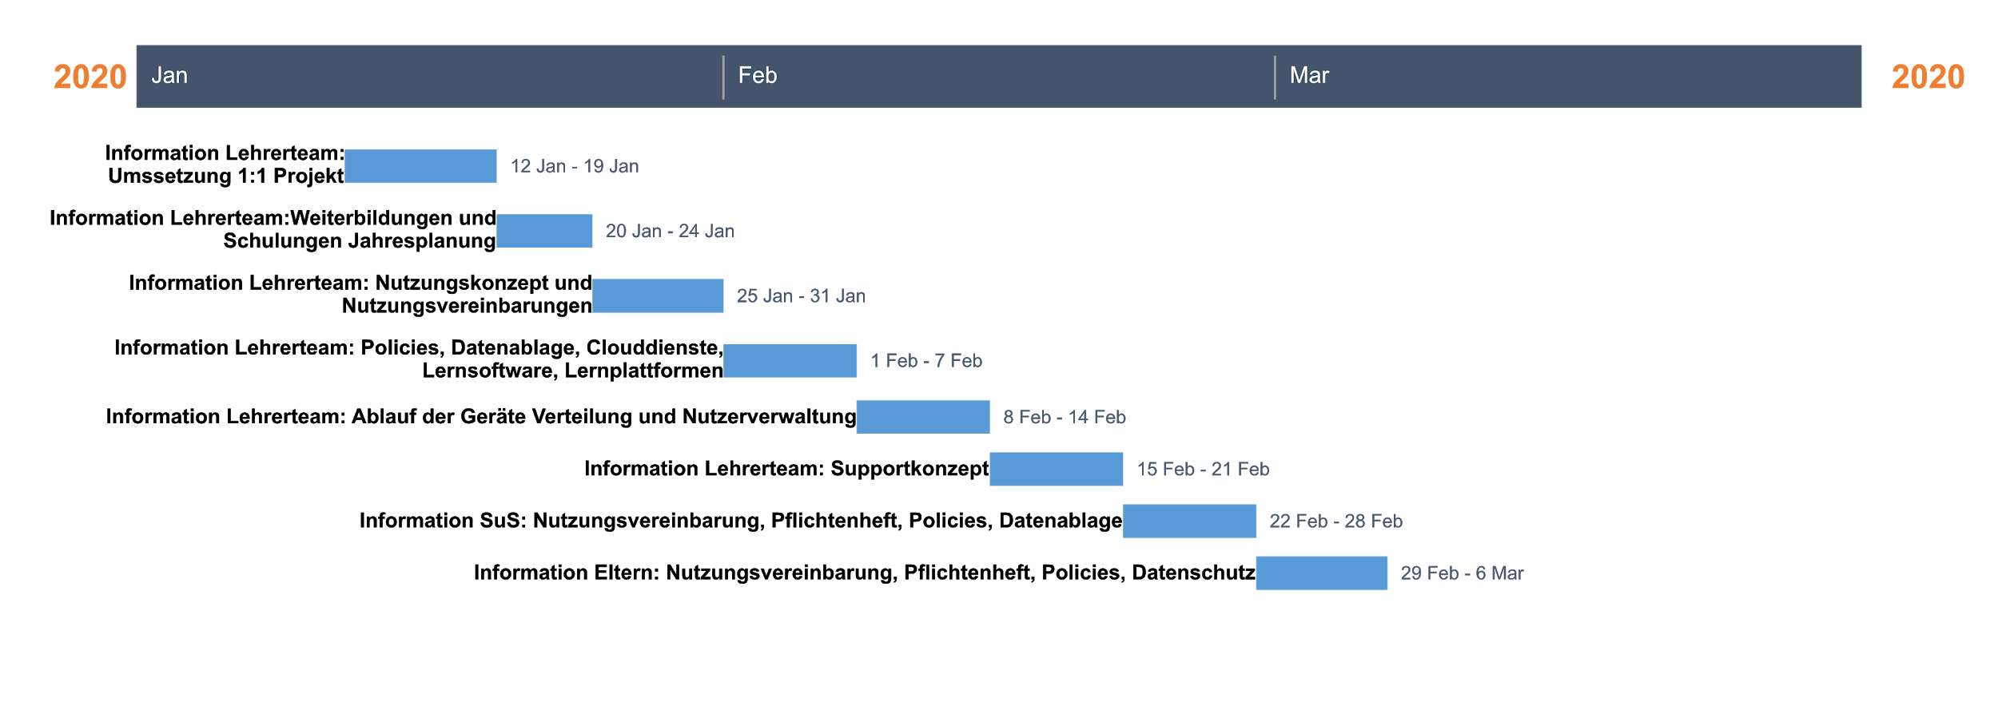

Impressum
Autorenteam: Mitarbeitende der Fachstelle Bildung und ICT
Mitglieder des Vereins «Schule Medien Informatik Zürich» (schmizh)
Herausgeber: Bildungsdirektion Kanton Zürich
Volksschulamt
Abt. Pädagogisches
Fachstelle Bildung und ICT
Kontakt: ict-coach@vsa.zh.ch

Dokumenten-ID: https://ict-coach.ch; UI-AG-Informationskampagne
Version: V-2019-001

Dieses Umsetzungsinstrument kann unter Einhaltung der CC-Lizenz 4.0: CC-BY genutzt werden.
Bildungsdirektion Kanton Zürich
Volksschulamt

